
大连理工大学“凌慧健康”团队
可穿戴式生理信号监测管理系统产品研发需求分析研究报告

编 制 班 级：2022级信息与通信工程学院
编 制 团 队：“凌慧健康”团队
编 制 人 员：柏健康 冯子玥 叶瞻玮 董佳希 相泽林
编 制 时 间：二零二五年六月

文件修订记录
修订日期 | 版本 | 修订内容 | 修订人 | 审核人
2025/6/23 | 0 | 开始编写 | 冯子玥 | 董佳希
2025/6/23 | 1 | 补充数据细节 | 柏健康 | 董佳希
2025/6/23 | 2 | 补充数据细节 | 叶瞻玮 | 董佳希
2025/6/23 | 3 | 补充数据细节 | 相泽林 | 董佳希
2025/6/24 | 4 | 基本编写完成，待修改细节 | 冯子玥 | 冯子玥
2025/6/25 | 5 | 修订细节，审核全文 | 冯子玥 | 冯子玥
2025/6/26 | 6 | 补充财务评价以及可行性分析 | 叶瞻玮 | 叶瞻玮
2025/6/27 | 7 | 审核修订全文 | 柏健康 | 相泽林
2025/6/28 | 8 | 根据反馈结果修订全文 | 叶瞻玮 | 叶瞻玮

目 录
一、 项目概述 1
1.1 项目背景 1
1.1.1项目起源 1
1.1.2国家、省市政策背景 2
1.1.3生产及市场背景 3
1.1.4项目意义 7
1.1.5项目所面临的内外环境 9
1.2 项目目标 10
1.2.1总体目标 10
1.2.2具体目标 10
1.3 编制范围及目的 12
1.4 编制依据 14
1.5 术语定义 14
二、 产品发展现状及问题 15
2.1 可穿戴式生理信号监测管理系统产品国内发展现状 15
2.2 可穿戴式生理信号监测管理系统产品存在问题分析 18
2.3 可穿戴式生理信号监测管理系统产品未来发展趋势 20
三、 产品周期和竞争力分析 21
3.1 可穿戴式生理信号监测管理系统产品生命周期分析 21
3.2 可穿戴式生理信号监测管理系统竞争力分析分析 21
3.2.1采用波特五力模型对本产品进行分析 21
3.2.2团队竞争优势 23
3.2.3采用波士顿矩阵对本产品进行分析 23
四、 产品的成本分析 24
五、 项目业务收入预测 26
六、 项目财务评价 27
七、 项目经济评价 31
八、 参考文献 33

项目概述

项目背景

1.1.1项目起源

图1 团队产品LOGO
随着人们生活水平的提高，对自身健康的关注度日益增加。对于患有慢性疾病如心脏病、呼吸系统疾病或睡眠障碍的患者，以及老年人、孕妇、运动员等特殊人群，需要长期、连续地监测生理信号，以便及时了解身体状况，预防疾病的发生和发展。例如，心脏病患者需要实时监测心率，以便在心率异常时及时采取措施；运动员则需通过监测心率、呼吸等指标来优化训练计划，提高运动表现。
近年来，传感器技术、微处理器技术、无线通信技术和材料科学等领域的快速发展，为可穿戴式生理信号检测系统的诞生提供了技术基础。例如，高灵敏度、高精度的生理信号传感器不断涌现，能够准确地检测人体的各种生理参数；低功耗、高性能的微处理器可以对采集到的数据进行快速处理和分析；蓝牙、Wi-Fi 等无线通信技术则实现了数据的实时传输，使用户能够随时随地查看自己的健康数据；同时，柔性、可拉伸的材料研发成功，使可穿戴设备更加舒适、贴合人体，提高了佩戴的便利性和舒适度。
传统的医疗模式主要以医院为中心，患者需要到医院进行检查和治疗。然而，新冠疫情使集中式的医疗模式面临着巨大的挑战。可穿戴式生理信号检测系统能够实现对患者或高危人群的远程监测和管理，将医疗服务从医院延伸到家庭、社区等场所，提高了医疗资源的利用效率，降低了医疗成本，也为患者提供了更加便捷、个性化的医疗服务。
随这生活作息的改变，普通消费者对健康管理的意识逐渐增强，越来越多的人希望通过科技手段来了解自己的身体状况。可穿戴式生理信号检测系统作为一种便捷的健康监测工具，满足了消费者对于自我健康管理的需求，同时也为消费市场带来了新的增长点。
在此背景下，本项目旨在设计一款可穿戴式生理信号监测系统，实现对心率、血氧，呼吸等关键生理参数的实时监测与精准分析，帮助用户及时了解自身健康状况，为医疗诊断提供数据支持，同时也为生物医学研究提供丰富的生理数据资源，推动医学和生物学领域的探索与发展。

1.1.2国家、省市政策背景
在政策方面，国务院于2022年5月发布的《“十四五”国民健康规划》（以下简称《规划》），为可穿戴式生理信号监测系统的发展创造了重大的战略机遇。该规划标志着国家卫生健康工作的核心思路从“以治病为中心”向“以人民健康为中心”的根本性转变，其政策重心向前端预防、慢性病管理和个人健康监测倾斜，为可穿戴设备的应用提供了广阔的政策空间。
《规划》明确提出了一系列与可穿戴监测系统直接相关的目标。例如，在“全方位干预健康问题和影响因素”部分，强调要实施慢性病综合防控策略，推进高血压、糖尿病等“三高”人群的共管，并探索建立健康危险因素监测评估制度。在“强化国民健康支撑与保障”部分，更是直接倡导推广应用人工智能、大数据、物联网等新兴信息技术，实现个人健康实时监测与评估、疾病预警、慢病筛查等功能。此外，《规划》鼓励发展“互联网+慢性病管理”，实现慢性病在线复诊和管理，并支持医疗联合体运用互联网技术为签约居民提供健康管理服务。这些政策导向，为可穿戴设备从简单的运动计步器，向能够提供医疗级数据监测、慢病风险预警、居家健康管理的专业设备转型，提供了清晰的政策依据和应用场景。
根据对政策文件的分析解读，可以看出国家卫生健康战略的演进路径与可穿戴设备的技术发展方向高度契合。“十三五”时期，国家政策主要着眼于解决医疗资源均等化、提升人均预期寿命、完成健康扶贫等宏观基础建设，重点在于“保障有”。而《“十四五”国民健康规划》则迈向了新的阶段，其核心在于提升健康服务的质量与效率，实现精细化、个性化和前瞻性的健康管理，重点在于“管理好”。这种从“被动治疗”到“主动预防”，从“院内集中救治”到“院外常态化监测”的转变，恰恰是可穿戴式生理信号监测系统的核心价值所在。过去，政策关注的是医院和医生；现在，政策的目光延伸到了每个家庭和个体，为能够实现连续、动态、无感监测的健康管理工具打开了巨大的市场和应用前景。
此外，《“健康中国 2030”规划纲要》提出全面建成统一权威、互联互通的人口健康信息平台，规范和推动 “互联网 + 健康医疗” 服务，创新互联网健康医疗服务模式，持续推进覆盖全生命周期的预防、治疗、康复和自主健康管理一体化的国民健康信息服务。实施健康中国云服务计划，全面建立远程医疗应用体系，发展智慧健康医疗便民惠民服务。这为可穿戴式生理信号检测系统的远程医疗应用和健康管理服务提供了广阔的发展空间。《产业结构调整指导目录（2024 年本）》将可穿戴医疗设备列入鼓励发展类别，强调IoT与智慧医疗融合，为可穿戴式生理信号检测系统的研发、生产和应用提供了产业政策支持，引导社会资源向该领域集聚，促进了产业的快速发展。
同时，各地地方政府也发布了关于发展可穿戴医疗设备的文件。例如北京市发布的《北京市贯彻落实（计量发展规划（2021 - 2035年））的实施方案》明确提出，要加快医疗设备和精密科学仪器测量技术攻关，其中就包括对智能可穿戴监测设备的研究。这一政策将为可穿戴式生理信号检测系统在技术创新和产品研发方面提供有力支持，推动其在医疗健康领域的广泛应用。《南京市 “十四五” 数字经济发展规划》中则着眼于积极布局OLED、MicroLED激光显示等下一代显示技术，并将可穿戴设备作为新兴市场机遇进行重点抢抓。这体现了地方政府对于可穿戴设备产业发展的高度重视，通过政策引导，促进相关技术的研发和产业化进程，为可穿戴式生理信号检测系统的发展提供了良好的产业生态环境和市场空间。

1.1.3生产及市场背景
从经济方面分析，2024年全国居民人均可支配收入41314元，比上年名义增长5.3%。其中，城镇居民人均可支配收入54188元，名义增长4.6%；农村居民人均可支配收入23119元，名义增长6.6%。随着居民收入的稳步提升，其购买力也在不断增强，这为可穿戴医疗设备的市场推广奠定了坚实的经济基础，使更多人有能力购买和使用这类产品。
表1 居民可支配收入 来源：国家统计局
年份 | 2024 | 2023 | 2022 | 2021 | 2020 | 2019
居民人均可支配收入(元) | 41314 | 39218 | 36883 | 35128 | 32189 | 30733
居民人均可支配收入中位数(元) | 34707 | 33036 | 31370 | 29975 | 27540 | 26523
居民人均可支配工资性收入(元) | 23327 | 22053 | 20590 | 19629 | 17917 | 17186
居民人均可支配经营净收入(元) | 6908 | 6542 | 6175 | 5893 | 5307 | 5247
居民人均可支配财产净收入(元) | 3435 | 3362 | 3227 | 3076 | 2791 | 2619
居民人均可支配转移净收入(元) | 7644 | 7261 | 6892 | 6531 | 6173 | 5680

图2 居民人均可支配收入
通过分析表1和图2的数据，可以发现，居民人均可支配收入逐年提升。且有文献指出，城乡居民可支配收入与医疗保健支出的相关系数高达0.989（城市）和0.993（农村）。这表明，在居民生活水平逐年提升的当下，医疗保健支出正在逐年提升，居民对医疗的需求日益凸显。
表2 卫生、社会保障和社会福利业其他单位就业人员 来源：国家统计局
年份 | 2022 | 2021 | 2020 | 2019 | 2018 | 2017
卫生、社会保障和社会福利业其他单位就业人员(万人) | 125 | 124 | 122 | 138 | 80 | 73

图3 卫生、社会保障和社会福利业就业人员
通过分析表2和图3的数据，可以发现，卫生、社会保障和社会福利业就业人员的大体呈上升趋势。这说明，社会对卫生、社会保障和社会福利业就业人员的需求量大。若能通过可穿戴生理信号监测的方式满足一部分对简单健康检测的需要，将极大缓解卫生、社会保障和社会福利行业的人才压力。尤其在高龄化社会背景下，可穿戴生理信号监测有望进一步优化资源配置，提升居民生活幸福感。
此外，在可穿戴医疗设备的产业结构方面，自2014年以来，可穿戴医疗设备便备受全球瞩目，三星、苹果、索尼等国际知名科技公司纷纷宣布其可穿戴医疗设备的发展计划，可穿戴医疗设备行业瞬时呈现井喷之势。而在我国，社会老龄化问题日益明显、居民的健康观念由过往的被动治疗转变为主动监测与预防，对于健康的关注意识不断提升。消费者健康观念的转变导致健康管理需求增加；再加上可穿戴医疗设备本身具有可穿戴、可移动、可持续及可交互等特性，可实时监测用户身体健康情况，即时传输健康数据，不受用户所处的空间与时间限制的应用优势，我国可穿戴医疗设备行业市场规模增长快速。
从图5数据分析可得，近年来，我国可穿戴设备市场规模持续增长。聚焦医疗领域，2024年我国医疗装备市场规模达1.35万亿元，同比增长6%，其中可穿戴医疗设备作为细分领域增速显著。2023年消费级智能可穿戴设备市场规模达934.7亿元，2025年一季度出货量同比增长36.2%。从全球来看，2023年全球可穿戴医疗设备市场规模约为674.9亿美元，预计2030年将达到1247.9亿美元，2024-2030期间年复合增长率为9.2%。
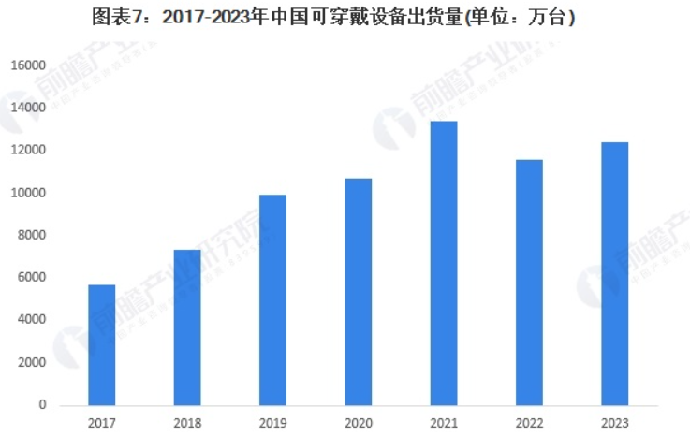
图4 2017-2023年中国可穿戴设备出货量（单位：万台） 来源：前瞻产业研究院
从社会层面分析，2016-2023年期间，我国医疗卫生机构的诊疗人次整体呈现增长趋势。2023年全国医疗卫生机构总诊疗人次达83.9亿人次，较2016年的76.6亿人次有明显上升。
表3 全国医疗卫生机构医疗服务量 来源：国家卫生健康委员会网站
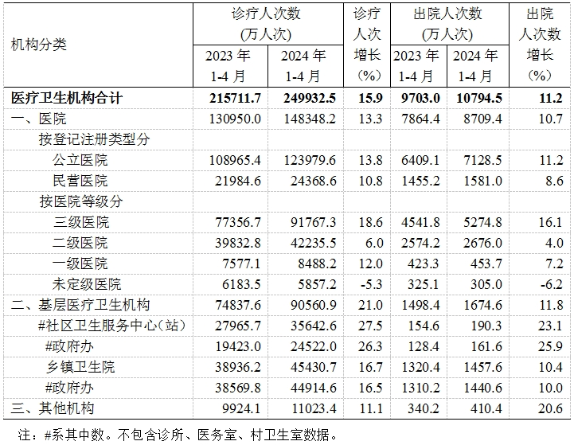
分析表3数据可得，2024年1-4月，全国医疗卫生机构总诊疗人次25.0亿人次（不包含诊所、医务室、村卫生室数据）,同比增长15.9%。医院14.8亿人次，同比增长13.3%，其中：公立医院12.4亿人次，同比增长13.8%；民营医院2.4亿人次，同比增长10.8%。基层医疗卫生机构9.1亿人次（不包含诊所、医务室、村卫生室数据），同比增长21.0%，其中：社区卫生服务中心（站）3.6亿人次，同比增长27.5%；乡镇卫生院4.5亿人次，同比增长16.7%。诊疗人次的持续增长反映出人们对自身健康的关注度不断提高，对医疗健康服务的需求日益增加。
诊疗人次持续增加也反映当前我国居民面临较为严峻的健康问题。我国慢性病患者数量庞大，我国心脑血管疾病、糖尿病等慢性病患者基数庞大。以心脑血管疾病为例，2023年我国约有3.3亿心脑血管疾病患者，每5例死亡中就有2例与此相关，且患病率还在持续上升。糖尿病患者数量也位居全球第一，2023年20-79岁人群中糖尿病患者达1.4亿。同时，中国高血压患者有约3.3亿，相当于每4个人里面就有1个高血压患者；每年新增帕金森病患者人数达10万人以上，目前患者总数达300万左右。此外，乳腺癌是中国女性常见的癌症，发病率为每10万人21.6例。此外，现代生活节奏快、压力大，亚健康状态人群增多。《2023年国民健康洞察报告》显示，年龄越小，健康困扰越多，其中00后健康困扰最多，中青年健康问题日益凸显。亚健康人群希望通过可穿戴设备随时了解自身健康状况，进行自我调节和健康管理。这些数据表明，我国国民健康领域存在诸多挑战，对可穿戴医疗设备这类能够助力疾病预防、监测和管理的产品需求迫切。庞大患者群体对疾病监测和管理存在长期需求，为可穿戴式生理信号检测系统提供了广阔市场空间。
同时在人口分布方面，我国人口老龄化加剧，分析图4所示的趋势，可得我国老龄化人口比例自1982年开始逐年升高。截至2023年底，我国60岁及以上人口达2.97亿，占全国总人口的21.1%。老年人身体机能下降，慢性疾病发病率升高，对健康监测和医疗护理的需求更为迫切。可穿戴式生理信号检测系统能够实时监测老年人的身体状况，及时发现潜在健康问题，为老年健康管理提供有力支持，其市场需求随着老龄化加剧而不断增长。
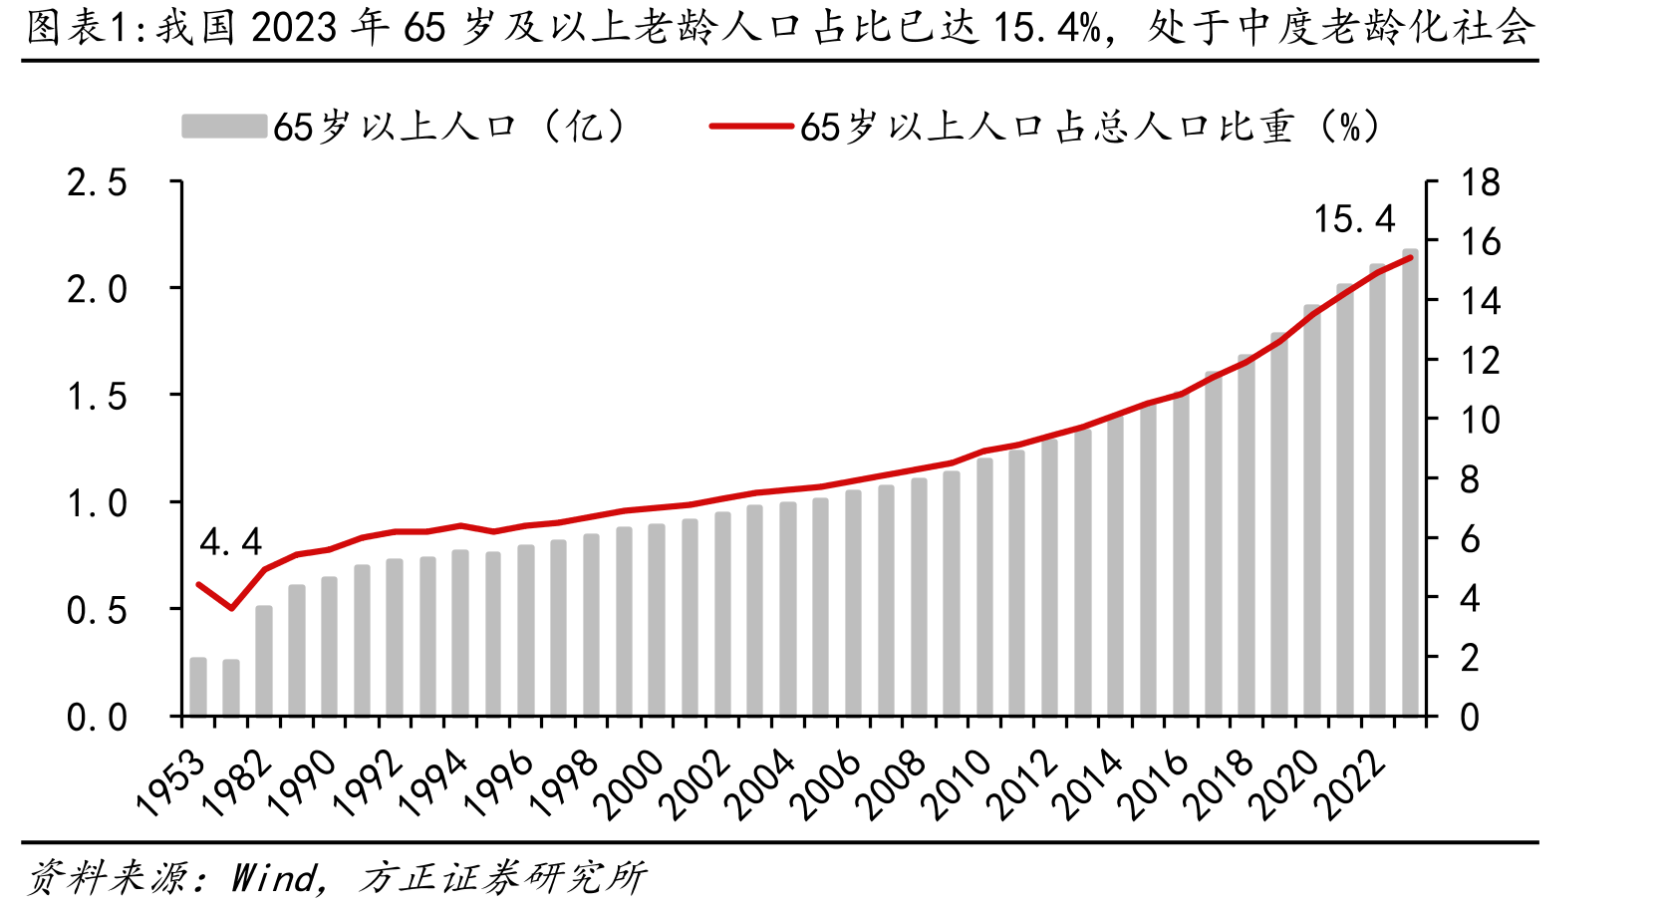
图5 人口老龄化比例 来源：方正证券研究所
在技术层面，可穿戴式生理信号检测系统的发展得益于MEMS传感器、柔性电子、低功耗通信等技术的成熟，核心器件如MAX30102和MPU6050已广泛应用，国内亦具备稳定的国产替代方案。柔性应变传感器、数字体温计等关键模块也已实现小型化与高精度，配合低功耗MCU与相关通信技术，可实现长时间连续监测与无线传输。国内制造产业链完善，从柔性贴片生产到PCBA加工均具备量产能力。同时，可穿戴设备的竞争焦点正逐步由硬件向算法、数据融合与智能识别演进，具备多模态融合与远程预警能力的产品更具市场优势。国家层面“智慧医疗”“健康中国”等政策持续推动健康穿戴设备的发展，为本项目提供了强有力的技术与政策支持。

1.1.4项目意义
随着现代医学、信息技术与传感器技术的迅猛发展，个性化健康管理和远程医疗已成为全球医疗卫生领域的重要发展方向。尤其在新冠疫情后，人们对居家健康监测的重视程度显著提升，传统的体检和医院诊疗模式暴露出诸多局限。从能动性角度，传统医疗多为定期检查，如心电图常为静息状态下的短暂监测，难以捕捉心律失常等偶发异常。动态心电监测虽可24小时记录，但设备需医院专人操作，患者行动受限，长期监测成本高。传统医疗还存在数据不完整，无法获取患者日常连续数据，医生只能根据患者就诊时的检测结果和主观描述判断病情，可能遗漏潜在健康风险，难以提前干预疾病。同时，从个性化角度，传统医疗采用标准化诊疗流程和方案，忽视个体差异，不同患者可能接受相同检查治疗，对慢性病、亚健康等需长期个性化管理的群体效果不佳。此外，从医疗资源角度分析，大城市医疗资源集中，偏远地区资源匮乏，患者需长途跋涉就医，耗费大量时间精力，延误疾病诊断治疗。
市面上现有的可穿戴式生理信号检测系统，如各类手环，主要监测心率、血氧和运动步数等生理指标，缺乏对呼吸这一重要生理指标的监测功能，难以全面反映人体健康状况，从而难以满足医学诊断和健康监测的高精准度需求。
因此，我们所研发的便携可穿戴生理信号检测系统对于国民健康状态的检测，改善国民亚健康状态，促进学科融合产业转化等方面有着重要的意义，主要体现在以下几个方面：
①创新监测原理：本项目采用柔性传感器，通过检测胸廓或腹部的机械形变来间接反映呼吸活动，其轻量化设计使其能够贴合皮肤或集成于穿戴式肺功能检测仪，具备良好的穿戴友好性，适用于居家监测。柔性传感器可以进行无创连续监测，实现24小时动态追踪呼吸参数，特别是能够被动感知呼吸信号，适用于儿童及重症患者，具有广泛的适应性。同时，柔性传感器支持多模态感知，可同时监测力学、湿度及生化信号，提供更全面的呼吸健康评估
②推动健康监测从“被动诊疗”向“主动管理”转变：可穿戴式生理信号检测系统可实时监测心率、呼吸、血氧等生理指标，为医生提供全面连续数据，提升疾病诊断准确率，助力早期发现潜在风险。通过该可穿戴系统，用户可以实时掌握自身的健康数据，异常信号如跌倒可自动触发报警，从而将健康管理由“事后治疗”前移至“事前预警”“过程监控”，实现真正的预防为主。
③提升公共卫生应急响应能力：呼吸频率、血氧饱和度等生理指标在流感、新冠等呼吸系统传染病的早期诊断中极为关键。以新冠疫情为例，轻症患者中部分出现“沉默性缺氧”，即在没有明显呼吸困难的情况下血氧饱和度已下降至危险水平。可穿戴式血氧监测设备可在此类紧急公共卫生事件中，作为前置预警手段，实现大规模人群筛查、异常上报、动态跟踪，为政府部门实施精准防控和资源调度提供支撑。
④助力新一代信息技术与生物医学工程的交叉融合：本项目集成了生物传感器设计、嵌入式系统开发、机器学习信号处理等多领域技术，是典型的新一代信息技术与生物医学工程交叉融合的产物。其成功实施不仅推动了相关学科交叉的深入发展，也为高校相关专业提供了良好的科研与产业转化示范，进一步加快“医工结合”的教育和创新生态建设。

1.1.5项目所面临的内外环境
- 内部环境分析
- 优势
①技术路线明确、系统架构清晰：本项目具备完整系统框架设计，融合呼吸、心率、血氧、运动等信号采集和处理单元，并基于可穿戴载体进行系统集成。
②核心成员具备跨学科背景：项目团队成员覆盖嵌入式系统、信号处理、AI算法等领域，具备产品原型快速开发与优化能力。
③已有初步原型和数据积累：部分功能模块已有验证系统，积累了关键生理信号的数据样本，具备验证基础。
- 劣势
①产业转化经验不足：团队当前为大连理工大学学生团队，共5人，队长1人，每人主要承担一项任务，辅助承担一项任务。产业转化经验相对薄弱，产业资源整合有限。在传感器采购、硬件代工、医疗场景试点等环节资源积累较少，尚需借助外部合作或产业孵化平台对接。
②基础设施不完备，目前使用的模块为学习使用的模块，很多功能目前采取模拟演示而不能实际应用。
③临床验证尚待加强：目前算法验证主要基于模拟或实验室条件，尚未在真实医疗场景（如医院、养老院）进行大规模实际部署与验证。
- 外部环境分析
机遇方面，在当前“健康中国”战略深入推进、人口结构持续变化、人工智能与柔性电子技术快速突破的背景下，基于呼吸、心率、血氧、运动检测等多功能融合的可穿戴式生理信号检测系统具备极大的发展潜力。国家政策红利密集释放，地方扶持政策资源丰富，国家与地方政策呈现“从上至下”的扶持共振格局，有利于项目快速融入公共健康基础建设。市场需求呈爆发式增长，庞大的慢病和老年人群体急需具备连续、无创、便捷使用特性的健康监测工具，可穿戴生理检测设备正成为基础健康保障的重要载体。技术发展推动产品升级换代，柔性电子加速成熟，为构建便携、舒适、可长期佩戴的设备提供技术支撑。
竞争情况，当前国际市场上，包括Apple、Fitbit（现为Google旗下）、Garmin、Samsung等在内的企业已占据主导地位。这些企业的产品主要集中在智能手表、手环等终端设备上，并具备以下技术竞争优势：Apple Watch Series 9等设备已经集成心率、血氧、心电图、体温、加速度、陀螺仪等多种传感器，具备较完整的生理数据采集能力。采用先进的算法，如基于PPG/ECG的血氧估计、运动轨迹识别、睡眠阶段分析等，结合机器学习进一步提升检测准确率。近年来，在“健康中国2030”政策和全民健康意识提升的推动下，国产可穿戴设备快速发展。一些具备较强研发实力的公司，如华为、小米、迈瑞医疗、乐普医疗、呼博士、心诺科技等，在不同细分市场均形成了较强的竞争力。
但是这并不意味着我们在竞争中失去优势。不同于巨头产品定位于“泛用户”的健康生活管理，本项目目标用户群体更加聚焦，将功能重心放在呼吸检测、跌倒与异常运动检测等少见但刚需的应用点上，避开大众产品同质化路径，为居家看护，康养机构，医疗辅助提供支持，进入精准医疗与慢病管理的“蓝海”。

项目目标

1.2.1总体目标
本项目致力于开发一款先进的可穿戴式生理信号监测系统。该系统以高性能的STM32F103C8T6微控制器为核心，结合前沿的第三代物联网技术，能够精准、实时地监测用户的心率、血氧、呼吸、步数以及体温等多项关键生理指标。通过与手机端用户界面的无缝连接，用户可以随时随地便捷地查看监测数据，并进行远程控制。此外，系统还具备强大的安全预警功能，当检测到意外跌倒或心率等数据出现异常时，能够迅速发出报警信号，为用户的健康安全提供全方位的守护。

1.2.2具体目标
- 项目功能目标
①呼吸监测：实时监测佩戴者的呼吸频率与呼吸幅度变化，及时识别异常呼吸（如呼吸暂停、急促呼吸），用于慢性呼吸系统疾病（如COPD、哮喘）早期干预和老年人看护。采用柔性应变传感器贴片粘贴于胸腔或腹部区域，随着呼吸过程中的胸腹部起伏产生形变，改变传感器电阻或电容以实现该功能。
②心率监测：连续监测心率变化，及时识别心率过快、过慢、心律不齐等异常情况，辅助心脏健康评估。采用MAX30102生物传感器，通过贴近手腕或指尖获取血液脉动信号。
③血氧监测：监测佩戴者的血氧饱和度，早期识别低氧状态（如肺部感染、睡眠呼吸暂停），尤其适用于高原活动者、老年人和慢病患者。MAX30102可同步测得SpO₂数据。利用红光与红外光在不同血红蛋白中的吸收差异，通过比值计算血氧饱和度。
④运动步数监测：采集佩戴者每日运动步数，评估日常运动健康状态。
⑤体温监测：实现连续皮肤表面体温或接近核心体温的测量，预警发热、中暑或体温异常。
⑥安全预警：实时检测佩戴者是否摔倒或跌倒，实现自动报警功能（如向家属/平台发送信号），用于独居老人与慢病患者。采用MPU6050六轴IMU（加速度计 + 陀螺仪）实时采集三轴加速度与角速度数据，结合运动模式识别算法判断是否发生摔倒事件。
⑦手机端（安卓app界面）：远程显示监测的结果并进行远程控制。
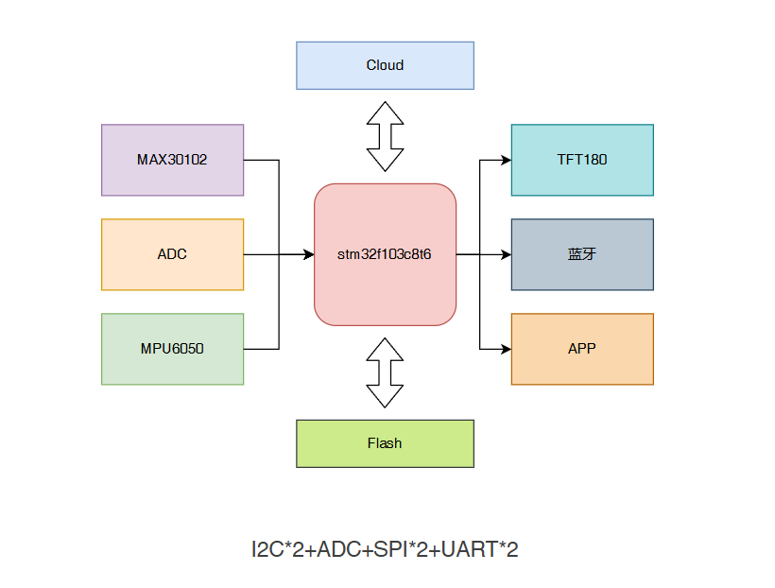
图6 产品结构功能示意图
- 产品市场覆盖率目标：
根据人群生理监护需求及可穿戴设备发展趋势，市场细分为以下五类核心用户群体：医疗机构市场如医院、社区卫生服务中心，应用于慢病管理、术后恢复、生理监测；老年看护市场如独居老人、养老院居民，应用于呼吸心率监护、摔倒报警；家庭健康市场如有基础疾病或亚健康用户，应用于居家健康管理、异常提醒；特殊工种如高原驻守、矿井、电力巡检人员应用于血氧监测、体温变化预警；运动健康市场如健身用户、运动康复人群应用于呼吸频率/心率分析、疲劳评估。
针对人口数据以及医疗消费能力进行分析详见上文1.1.3，我们制定如下阶段覆盖目标：
①试点推广阶段：在项目启动第1年内实现地区内养老机构 + 医疗合作医院≥3%
②局部拓展阶段：在项目推进第2年至第3年实现目标区域内家庭+居家健康用户≥5%
③产业渗透阶段：第4年至第5年实现医疗+老年+高原工种市场≥10%
④全国推广阶段：第5年以后多元市场全面铺开，全国总覆盖率≥2%
以上各阶段全国市场覆盖率详细目标如表所示：
表4 5年全国市场覆盖率目标
年份 | 1 | 2 | 3 | 4 | 5
全国市场覆盖率 | 0.00003 | 0.00007 | 0.0001 | 0.00013 | 0.00015

- 产品研发进程及预期收益目标：
①产品研发进程规划：
1个月内完成概念验证与原型设计阶段。深入研究市场反馈及最新科研成果，精准把握用户对可穿戴式生理信号监测管理系统在功能、性能、舒适性等方面的需求细节。设计核心功能模块架构，明确各模块之间的交互方式，确保系统的可扩展性和可维护性。开发基础软件原型，实现对采集到的生理信号进行初步处理和显示，构建起用户与硬件设备之间的交互界面。2个月内完成研发与测试阶段。进行硬件与软件的系统集成，将优化后的硬件设备与完善的软件系统进行无缝对接，构建完整的可穿戴式生理信号监测管理系统。3个月内完成临床验证与优化阶段。根据临床试验结果，对产品进行针对性优化。改进算法以提高数据准确性，优化硬件设计以提升舒适性和稳定性，增强软件功能以满足临床需求。
②产品预期收益目标：
上市首年预计销售5000套，销售额达2000万元。随着市场推广和品牌知名度提升，预计第2年销售增长50%，3年累计销售额超7500万元。在此基础上优化生产流程，降低原材料采购成本和生产成本，预计成本降低15%。产品毛利率保持在40%以上，净利率在15%以上，3年内实现净利润1125万元。

编制范围及目的
本需求分析研究报告旨在为“凌慧健康”研发的可穿戴式生理信号监测管理系统的项目开发提供全面、精准且具有前瞻性的指导框架，确保项目各环节有序推进，最终打造契合市场需求、具备技术创新性且性能卓越的可穿戴式生理信号监测管理系统，为后续迭代优化奠定坚实基础。本文档面向多种读者对象：
- 投资商
本报告全方位展现研发团队对可穿戴式生理信号监测管理系统项目的技术路线规划与创新布局，深度剖析未来数年可穿戴医疗设备在全球及国内市场的需求增长趋势，如市场规模扩张速度、不同用户群体（含慢性病患者、老年人及运动爱好者等细分领域）对呼吸、心率等多生理信号监测功能的潜在需求。同时，详细列举项目实施过程中可能遭遇的技术瓶颈、市场竞争等风险要素，助力投资商精准评估项目的投资价值与潜在收益，为其决策提供关键且全面的情报支持。
- 项目经理
说明书详尽勾勒出预期产品的功能全貌，从硬件与软件的协同架构到各监测模块（如呼吸、心率等）的交互流程，项目经理可依此为蓝本，制定项目实施的阶段性任务清单。依据文档中的功能优先级与技术难度评估，合理分配人力资源，把控项目进度，确保项目按预定计划高效交付。
- 设计员
设计员可从本书中查阅系统功能细节，将功能需求转化为技术图纸。
- 程序员
迅速熟悉项目功能逻辑。在代码编写阶段，针对不同监测模块（如呼吸信号采集、心率数据处理等）的功能特点，运用合适的编程语言与算法，实现精准的代码逻辑控制；在用户手册编写工作中，结合代码实现细节，为用户提供更加通俗易懂、操作便捷的使用指南，助力用户快速上手系统，提升用户体验。。
- 测试员
测试员依据报告中的功能需求，制定系统测试方案。在功能性测试环节，针对各项生理信号监测功能（如呼吸监测的准确性、心率监测的实时性等），设计细化的测试用例，模拟多场景使用情况，精准定位功能缺陷；在非功能性测试维度，依据系统性能要求（如数据传输的稳定性、响应时间等指标），运用专业测试工具，全面评估系统性能，为产品质量保障提供有力支撑。
- 用户
呈现产品功能特性，无论是医疗专业人士（如医生、护士等）还是普通消费者（含慢性病患者自我管理、运动爱好者健康监测等群体），均能借此深入了解系统如何助力其监测呼吸、心率等生理信号。

编制依据
- 《计算机软件文档编制规范》GB/T 8567-2006
- 《计算机软件需求规格说明规范》GB/T 9385-2008
- 《计算机软件测试文档编制规范》GB/T 9386-2008
- 《计算机软件测试规范》GB/T 15532-2008
- 《信息技术 软件工程术语》GB/T 11457-2006
- 《信息技术 系统及软件完整性级别》GB/T 18492-2001
- 《公民身份号码》GB/11643

术语定义
表5 术语定义表
序号 | 缩写 | 定义
1 | 第三代物联网 | 第三代物联网（IoT 3.0）是物联网技术发展的一个阶段，这个概念并不是一个官方的或广泛认可的术语，而是一些专家和分析师用来描述物联网发展过程中的一个特定阶段。这是物联网发展的一个高级阶段，在这个阶段，物联网不仅仅是一个关于设备连接的概念，而是更多地与人工智能、大数据、云计算等技术相结合，实现更加智能化、个性化的服务。在这个阶段，物联网系统能够更好地理解用户的需求，提供更加精准和高效的服务。  第一代物联网（IoT 1.0）通常指的是早期的物联网概念，主要关注的是设备之间的简单连接和数据交换。  第二代物联网（IoT 2.0）则更注重设备和服务的智能化，也就是设备不仅能够连接和交换数据，还能进行一定程度的智能化处理，如数据分析、决策支持等。
2 | 人工智能（AI） | 人工智能（Artificial Intelligence，简称AI）是指通过计算机科学、数学、统计学等多学科交叉融合的方法，开发出模拟人类智能的技术和算法。它通过模拟人类智能的学习、推理、感知和行动能力，实现机器自主的思考和决策，从而完成一系列复杂的任务和功能。
3 | 柔性传感器（Flexible Sensor） | 柔性传感器是一种能适应复杂曲面、可拉伸弯曲，同时保持传感功能的传感器。在本项目中，柔性传感器紧密贴合人体皮肤，监测生理信号并转化为电信号传输至监测管理系统。其柔性和适应性确保佩戴舒适、信号采集准确稳定，是可穿戴式生理信号监测管理系统的关键组件。
4 | 呼吸检测（Respiration Detection） | 呼吸检测是通过监测人体呼吸相关生理信号，如胸腔或腹部的起伏、气流、呼吸频率和节律等，来评估呼吸功能和健康状况的过程。在可穿戴式生理信号监测管理系统中，利用柔性传感器检测胸廓或腹部的机械形变，间接反映呼吸活动，实现对呼吸频率、深度及规律性的实时监测，可用于早期发现呼吸系统疾病、评估呼吸功能及辅助睡眠呼吸障碍诊断等。
5 | 生理信号（Physiological Signal） | 生理信号是由人体生理活动产生的可检测和测量的物理或化学信号，间接反映人体器官功能和健康状况。常见的生理信号包括心电信号（ECG）、心率变异性信号（HRV）、脑电信号（EEG）、肌电信号（EMG）、呼吸信号、血氧饱和度信号（SpO₂）、体温信号、血液流变信号等。这些信号能提供丰富的健康信息，是临床诊断、疾病监测和健康管理的重要依据。

产品发展现状及问题

2.1 可穿戴式生理信号监测管理系统产品国内发展现状
编者采用PEST分析法对于产品发展现状进行详细分析。
- 政策环境方面
在国家政策层面，可穿戴式生理信号检测系统的发展正面临前所未有的战略机遇。2022年国务院发布的《“十四五”国民健康规划》提出将卫生健康工作重心从“以治病为中心”转向“以人民健康为中心”，强调疾病预防、慢性病管理和个人健康监测的重要性。规划中明确倡导推广人工智能、大数据、物联网等信息技术，实现个体健康实时监测、疾病预警和慢病共管，支持“互联网+慢病管理”与远程健康服务。这一政策导向为可穿戴设备由运动辅助工具向医疗级健康管理平台升级提供了明确方向和广阔空间。《健康中国2030规划纲要》则进一步提出构建覆盖全生命周期的健康服务体系，支持远程医疗和智慧健康，推动可穿戴设备在预防、治疗、康复中的一体化应用。此外，《产业结构调整指导目录（2024年本）》将可穿戴医疗设备列为鼓励类项目，推动IoT与智慧医疗融合，释放产业政策红利。多地政府亦积极响应，如北京市提出加快可穿戴医疗监测设备测量精度攻关，南京市则将可穿戴设备列为数字经济重点发展方向。这些国家与地方政策协同推动，为可穿戴式生理信号检测系统在技术创新、产品升级与市场推广等方面营造了良好的发展环境，加快其向医疗健康领域深度融合的步伐。
- 经济方面
随着居民收入的稳步增长，我国可穿戴式生理信号检测系统迎来了良好的发展契机。2024年，全国居民人均可支配收入达到41,314元，较上年增长5.3%，其中城镇居民人均收入为54,188元，农村为23,119元，分别增长4.6%和6.6%。收入提升显著增强了居民的消费能力，为可穿戴医疗设备的推广奠定了坚实的经济基础。研究表明，城乡居民可支配收入与医疗保健支出呈高度正相关（相关系数分别达0.989和0.993），说明随着生活水平提升，居民在健康领域的投入也在持续增加。
从市场趋势来看，全球可穿戴医疗设备自2014年起快速发展，我国社会老龄化加剧、慢性病高发以及居民健康观念从“被动治疗”向“主动预防”转变，推动了可穿戴医疗设备的普及和应用。同时，该类设备具备可穿戴、实时监测、远程传输等特性，能够满足用户日常健康管理的个性化需求，市场接受度与使用频率不断提升。
因此，从经济发展现状来看，居民消费能力增强、健康支出增长、市场规模不断扩大共同构成了可穿戴医疗设备快速发展的坚实经济支撑。
- 社会方面
我国正面临着人口结构深刻变化的时代背景，尤其是人口老龄化进程不断加快。据国家统计局数据，截至2024年，中国60岁及以上老年人口已超过2.9亿，占总人口的20%以上。老龄化所引发的慢性病增多、跌倒风险上升、看护压力加重等问题，正在催生对实时健康监测与远程照护工具的迫切需求。可穿戴式生理信号检测系统正好切中这一社会痛点，能够提供连续、无创、动态的健康监测手段，成为居家照护与智慧养老的重要支撑技术。
与此同时，现代居民的健康观念也在发生转变。过去以“被动治疗”为核心的健康行为模式，逐渐转向“主动预防”和“自我管理”。越来越多的居民开始关注日常心率、呼吸、血氧、体温等基础生命体征的波动情况，试图在疾病发生前识别风险、提前干预。尤其是经历新冠疫情后，社会对健康数据实时监测的意识显著增强，为可穿戴医疗设备的普及提供了良好的舆论与心理基础。
此外，独居人口比例增加、小家庭结构普遍，进一步放大了对智能健康看护设备的依赖。尤其对于独居老人、高龄慢病患者、外出务工家庭成员而言，可穿戴设备的远程报警、数据上传与家属联动功能成为安全保障的重要手段。同时，中青年群体的受教育水平普遍较高、数字素养良好，乐于尝试智能设备并形成消费习惯，也促进了市场扩容。
生活方式的现代化也为可穿戴健康设备的应用场景扩展提供了可能。久坐办公、缺乏锻炼、饮食不规律等亚健康问题在中青年人群中普遍存在，可穿戴设备在“日常健康伴侣”与“慢病预警助手”之间构建起有效桥梁。未来，随着人们对个体健康管理的需求不断提升和社会对数字健康服务接受度的增强，可穿戴生理信号监测系统将日益成为家庭健康管理的标配工具。
- 技术方面
近年来，得益于微电子技术、MEMS传感器、柔性电子、低功耗无线通信及边缘计算等技术的突破，可穿戴医疗设备从早期的运动计步工具，逐步向具备医疗级生理数据监测能力的系统化平台演进。
当前，心率与血氧监测普遍采用光电容积脉搏波（PPG）技术，代表性传感器如MAX30102已具备高灵敏度、低功耗、小型化等优势，适用于长时间佩戴场景。姿态与摔倒检测则依托于MPU6050这类六轴IMU传感器，可实现加速度与角速度的实时采集。柔性应变传感器的成熟，使得呼吸频率检测无需笨重设备，仅通过贴附在胸腹部的柔性薄膜即可实现连续非侵入式监测，极大提高了舒适性与数据连续性。
与此同时，嵌入式系统（如STM32、ESP32）和无线通信模块（如BLE 5.0）不断优化，使得整个系统具备“低功耗、强连接、快速响应”的特点，可实现数据的实时采集、边缘处理与远程传输，为构建完整的健康管理平台提供了硬件支撑。尤其是在移动互联网与物联网技术发展的背景下，可穿戴设备可无缝对接手机App、健康云平台或医院系统，完成“感知-处理-反馈”闭环。
值得注意的是，设备的核心竞争力正逐步由硬件性能向算法与数据处理能力迁移。通过集成生理信号去噪、异常检测、个体建模等算法，可显著提升监测准确率与预警效率。同时，AI与大数据分析的引入，使得个性化健康评估与长期趋势分析成为可能。
从发展历程分析，如图4所示，我国可穿戴设备进入调整发展阶段，聚医疗领域，得益于居民健康意识提升、人口老龄化加剧及国家政策大力推动，市场需求持续扩大。产品类型不断丰富，从早期的智能手环、腕表等大众消费类产品，逐步拓展至具备医疗级监测能力的智能胸贴、柔性贴片、腕部多传感设备，覆盖心率、血氧、呼吸频率、体温、运动姿态与跌倒等多项生命体征。代表企业如华为、小米、华大智造、微泰医疗、京东方等，已形成从硬件终端到数据平台的完整布局，部分产品已实现医院、养老院、家庭场景的广泛应用。市场规模持续扩大，据2024年数据显示，国内可穿戴医疗设备市场已突破500亿元，年均增长率超过20%。
技术路径也逐步从单一传感器采集向多模态融合、边缘计算、AI智能分析方向演进，借助低功耗蓝牙、柔性电子与云平台支持，产品不仅实现远程数据上传与异常预警，还具备健康趋势分析和个性化干预建议等智能功能。尤其在慢病共管、术后康复、老年照护、高危岗位健康保障等场景中表现出强应用潜力。但当前行业仍存在关键挑战，如医疗级认证门槛高，部分设备未纳入医疗器械监管体系；算法对复杂生理状态识别精度有待提升；不同人群之间的数据差异对产品通用性构成考验。同时，健康数据的隐私保护与标准化传输机制尚未完全建立。
整体来看，国内可穿戴生理信号监测系统正处于从“辅助健康”向“智能医疗”转型升级的关键阶段，技术创新、产业政策与临床需求三方协同正在加速产品向高精度、广覆盖、智能化方向迈进，未来将在建设以预防为主、管理为核心的数字健康体系中发挥重要支撑作用。
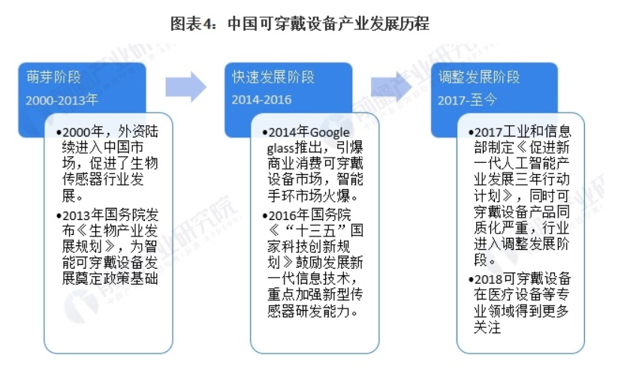
图7 中国可穿戴设备产业发展历程

2.2 可穿戴式生理信号监测管理系统产品存在问题分析
可穿戴式生理信号监测管理系统作为一种创新技术，虽然为养殖业带来了诸多便利，但实际应用中仍面临一些挑战和问题：
- 技术层面
数据获取鲁棒性不足：在运动状态下，肌肉的电信号活动会对心电信号的采集产生干扰，导致心率监测出现误差。比如在高强度的跑步或健身运动过程中，肌肉产生的电信号可能与心电信号叠加，使得设备误判心率值。此外，光学传感器在采集血氧和心率信号时，容易受到外界环境光的影响。如果在强光环境下使用设备，过强的光线可能会干扰传感器对血液容积变化的检测，从而影响测量结果的准确性。同时，柔性传感器在长时间佩戴过程中，可能会因为皮肤的出汗、温度变化等因素而出现信号漂移现象。这会导致采集到的生理信号偏离真实的生理状态，影响后续的数据分析和诊断。
②数据处理与分析能力有限：在一些对实时性要求较高的应用场景中，可穿戴设备的数据处理速度可能无法满足要求。例如，在监测患者突发的心律失常等紧急情况时，设备可能无法及时对数据进行处理和分析，从而延误最佳的治疗时机。不仅如此，目前的数据处理和分析方法大多是基于通用的模型和算法，缺乏对个体差异的考虑。不同用户的生理特征、健康状况等都存在差异，这种“一刀切”的分析方式可能无法准确反映每个用户的健康状况，降低了设备的实用性和有效性。
- 监管层面
①计量标准缺失：目前专门针对可穿戴式生理信号监测管理系统的计量技术规范和监管标准尚不完善。这使得产品在进入市场前的审批和认证过程中缺乏明确的指导和规范，增加了研发和上市的不确定性。
②分类管理模糊：对于可穿戴式生理信号监测管理系统的分类不够明确，导致不同功能和风险程度的产品在监管上存在混淆。这可能会使得一些高风险产品在没有经过严格审查的情况下进入市场，给用户的健康安全带来隐患。
③用户隐私保护：如何在数据共享和利用的过程中保护用户的隐私是一个重要的问题。例如，当数据共享给第三方应用或医疗机构时，如果没有严格的授权和隐私保护机制，用户的敏感信息可能会被泄露。
- 用户体验层面
①舒适性欠佳：部分可穿戴设备的材质可能对皮肤不够友好，容易引起皮肤过敏或不适。例如，一些设备采用的塑料或金属材质，可能会在长时间佩戴后导致皮肤瘙痒、红肿等问题。如果设备的结构设计不符合人体工程学原理，也会降低佩戴的舒适性。比如，过紧的腕带可能会压迫血管和神经，导致手腕疼痛和麻木；过重的设备则会给用户带来负担，影响日常活动。
②续航能力有限：为了满足可穿戴设备轻薄便携的要求，电池容量往往受到限制。这使得设备在正常使用情况下可能只能维持较短的时间，例如一些智能手环在开启全面监测功能后，可能只能续航1 - 2天就需要充电。，同时，部分可穿戴设备的硬件和软件设计不够优化，导致功耗较高。③价格门槛较高：一些具备高精度传感器、先进功能的高端可穿戴式生理信号监测管理系统产品价格较高，动辄数千元甚至上万元。这使得许多普通消费者难以承受，限制了产品的市场推广和普及程度。

2.3 可穿戴式生理信号监测管理系统产品未来发展趋势
可穿戴式生理信号监测管理系统的未来发展前景广阔，其趋势表现在以下几个方面：
- 技术发展趋势
①传感器技术升级：传感器将向高灵敏度、高稳定性和集成化方向发展。未来，传感器能够同时监测更多种类的生理信号，提供更全面的健康数据，同时减少误判和漏判的情况，还将集成更多生物标志物检测功能，如无创血糖监测等。
②人工智能与机器学习深度融合：AI和机器学习技术将在数据处理和分析中发挥越来越重要的作用。通过对大量历史数据的学习和分析，AI算法能够更准确地识别生理信号中的异常模式，实现疾病的早期预警和诊断。此外，AI还可以根据用户的生理数据和生活习惯，提供个性化的健康管理建议和治疗方案。
③柔性电子技术不断突破：柔性电子技术的发展将使可穿戴设备更加轻薄、柔软、贴合人体，提高佩戴的舒适性和便利性。同时，柔性电池、柔性显示器等技术的进步，也将进一步提升设备的性能和续航能力，为可穿戴式生理信号监测管理系统的小型化、高性能化提供技术支持。
④物联网与可穿戴设备无缝连接：随着物联网技术的普及，可穿戴设备将与智能家居、智能汽车、医疗信息系统等实现无缝连接和数据共享。例如，患者在家中佩戴可穿戴式生理信号监测设备，其数据可以实时传输到医院的医疗信息系统，医生可以远程监测患者的健康状况，并及时进行干预和治疗。
- 市场发展趋势
①市场规模持续增长：据相关数据，预计到2025年，全球可穿戴设备出货量将达到13.58亿台，2021-2025年复合增长率为26.3%。其中，中国可穿戴设备市场规模将突破3000亿元人民币，年复合增长率达25%-30%。
②医疗保健领域应用拓展：可穿戴式生理信号监测管理系统在医疗保健领域的应用将不断拓展和深化。除了现有的心率、血氧、血压等监测功能外，未来还将增加更多疾病的监测和管理功能，如糖尿病、高血压、慢性阻塞性肺病等。
- 用户体验发展趋势
①更加注重舒适性和佩戴体验：可穿戴生理信号检测设备企业将更加注重产品的舒适性和佩戴体验，采用更加柔软、透气、亲肤的材料，以及符合人体工程学的设计，提高设备的佩戴舒适度和稳定性。同时，设备的重量也将不断减轻，减少对用户活动的限制，提高用户的使用满意度。
②简化操作，提升交互体验：可穿戴设备的操作将更加简单便捷，用户可以通过语音交互、手势识别、眼神控制等多种方式进行操作。同时，设备的界面提供更加清晰、易懂的健康数据展示和操作提示，提高用户的交互体验和使用效率。
- 数据安全与隐私保护发展趋势
①建立完善的用户授权与隐私保护机制：企业将建立更加完善的用户授权和隐私保护机制，明确用户对自身数据的所有权和控制权。用户可以自主选择授权范围和数据共享对象，同时企业需要严格遵守相关法律法规，加强对用户数据的管理和保护，确保用户的隐私不被侵犯。
②数据安全法规与监管加强：政府将加强对可穿戴设备数据安全和隐私保护的法规制定和监管力度，出台更加严格的数据保护政策和标准。企业需要遵守相关法规要求，加强自身的数据安全管理体系建设，定期进行数据安全评估和审计，对于违反数据安全和隐私保护规定的企业将给予严厉的处罚。
综上所述，尽管存在一些挑战，但随着技术的进步和市场的成熟，可穿戴式生理信号监测管理系统的发展前景十分广阔。

产品周期和竞争力分析

3.1 可穿戴式生理信号监测管理系统产品生命周期分析
结合当前市场环境、技术成熟度、用户接受度和政策支持等多维因素来看，可穿戴式生理信号检测系统目前整体处于“成长期向成熟期过渡”的阶段。整体市场规模持续扩大，用户认知显著提升，技术集成度高、功能日益智能化。与此同时，市场竞争日趋激烈，同质化问题明显，用户对产品的个性化服务与健康管理能力提出更高要求。在政策利好、老龄化加剧与数字医疗快速发展的推动下，该系统面临巨大的应用机遇，但也需应对医疗合规、数据安全、产品创新等多重挑战。企业应聚焦差异化定位、技术创新与生态服务拓展，以在即将到来的成熟期中构建持续竞争力

3.2 可穿戴式生理信号监测管理系统竞争力分析分析

3.2.1采用波特五力模型对本产品进行分析
本产品所处市场结构整体接近“垄断竞争”向“寡头竞争”过渡的状态。消费级市场中参与者众多但同质化严重，市场开放，技术扩散快，新进入者仍较多，医疗级市场已由具有合规资质的大型企业形成壁垒，如Apple、华为、小米等巨头控制高端消费市场，医疗级细分领域头部企业已形成寡头格局整体市场竞争日益激烈，向集中化、生态化方向发展。
下面编者将结合波特“五力模型”分析产品竞争力
①现有竞争者的竞争强度：大量企业涌入，包括消费电子巨头（Apple Watch、华为手表）、专业健康公司、医疗设备厂商（乐普、迈瑞）和创业公司。产品功能趋同，盈利空间受到压缩。因此，竞争者众多且强，需通过技术、服务和用户生态实现差异化突破。
②替代品威胁：传统医疗设备（如便携式心电仪、血氧仪）在专业场景仍具优势。手机APP与智能音箱结合环境感知也能在一定程度替代部分功能（如运动步数等）。因此，替代品威胁中等偏高，技术演进快，需保持产品与AI平台、服务系统的融合，增强用户粘性。
③买方议价能力：消费者选择面广，价格敏感度强，尤其在中低端市场，价格竞争尤为激烈。高端客户或B端医疗机构则更关注数据精度、平台对接能力和售后服务。此外，用户开始关注长期价值，如健康建议、数据分析报告、疾病预测等延伸服务。因此买方议价能力中等偏高，产品需从“硬件销售”转向“健康服务”与“数据价值”，降低用户对价格的敏感度。
④供应商议价能力：常见零部件（芯片、传感器、屏幕、电池）已有稳定供应链，但高精度传感器、低功耗蓝牙芯片等仍由少数厂商垄断。同时，软件层依赖特定算法、医疗数据库，若采用第三方平台，可能存在数据依赖与成本溢价问题。因此，供应商议价能力中等，可控供应链和自主算法研发是保持成本优势和数据主权的关键。
⑤行业新进入者：技术门槛逐步降低，传感器模块、通信协议可通过外包或开源工具快速集成。然而，医疗级产品进入壁垒高，需要通过CFDA/FDA等严苛认证流程。消费级产品易进入，医疗级市场壁垒较高，应通过构建认证资质、技术专利及数据模型算法维持优势。
综上所述，本项目相关产业处于成长向成熟过渡阶段，竞争对手多，后期其他企业投入该类产业会使本项目的竞争力降低较大。本团队属于小型科技研发团队，如果想要快速发展，在进入该领域前应该做好准备，招商引资，扩大规模，尽快研究出来成熟的技术，备好供应链，在准备完成后进入市场，同时控制核心技术如低功耗高精度传感器、专用AI算法模型，减少对外部供应商依赖。聚焦医疗级产品认证，拓展至康复、慢病管理、老年护理等场景。

3.2.2团队竞争优势
本团队作为学生研发团队，具以下竞争优势：
①团队学习能力较强，涉猎范围广。覆盖人工智能，电子信息技术，土木工程，化学材料等领域，可以较快跟进技术，善于创新。
②依托大连理工大学的丰富的高校研究资源与物联网先进企业大连智慧精灵有限公司的研发资源，有高校资金支持和强大的技术支持。
③产品主体采用标准件且设计精简，易于采购配件，服务器采用华为云，功能稳定，可以实现远程控制与手机端控制，使用方便。传感器使用大连理工大学自主研发的柔性传感器，市场竞争力较强。

3.2.3采用波士顿矩阵对本产品进行分析
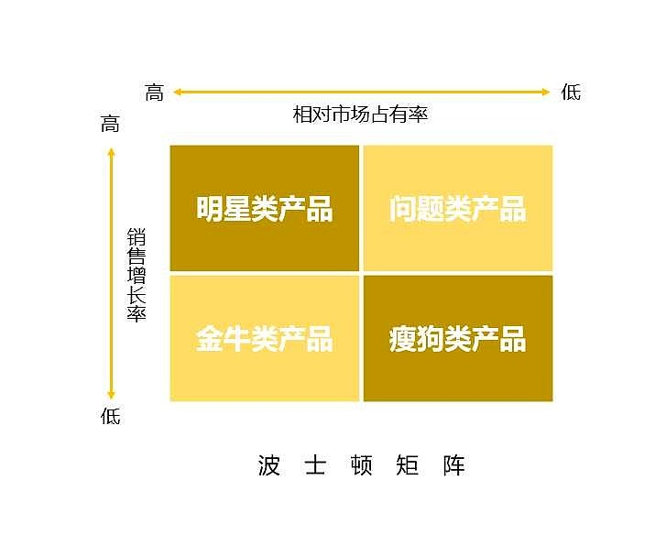
图8 波士顿矩阵
根据上述图8所示波士顿矩阵模型分析本项目，本项目市场增长率高，可穿戴式生理信号监测系统市场属于快速发展领域，尤其在健康中国、远程医疗、老龄化社会等背景推动下，市场年均增长率保持在10%以上。同时，技术仍在持续进化，如AI融合、多模态传感器、柔性材料等不断推动产品迭代。此外，本项目市场占有率低，作为高校学生团队研发的新兴项目，目前尚不具备商业化量产能力，市场投放有限，品牌影响力和渠道能力尚未形成，远未进入主流消费群体。且多数竞争者为技术成熟的大企业（如Apple、华为），市场份额集中。因此，本项目目前处于问题业务（问题类业务）。综合团队竞争优势，团队将采取发展战略，通过个性化定制，扩大产品的相对市场份额，以期转化为“明星”业务。

产品的成本分析
表6 每套产品外购原材料费细则
具体部分 | 外购原材料费细则
 | 原材料/模块 | 单价（元） | 数量 | 总价（元）
主控部分 | ESP8266 | 20 | 1 | 20
 | 主控嵌入式板 | 20 | 1 | 20
 | 体温测量模块 | 15 | 1 | 15
 | 呼吸测量模块 | 50 | 1 | 50
 | 心率血氧测量模块 | 20 | 1 | 20
 | 报警模块 | 5 | 2 | 10
 | 舵机 | 5 | 2 | 10
配套设施 | 显示屏 | 25 | 1 | 25
 | 存储器 | 10 | 2 | 20
 | 电源模块 | 25 | 1 | 25
 | 导线 |  |  | 10
累计 |  |  |  | 225
表7 产品生产设备10年成本分析
设备10年成本分析：每套设备可使用5年，5年后换新设备
序 号 | 项 目 | 合计（元） | 计算期（元）
 |  |  | 1-5年 | 6-10年
1 | 基础生产设备 | 16400 | 7800 | 8600
2 | 服务器使用费 | 3000 | 1500 | 1500
3 | 修理费 | 1000 | 500 | 500
4 | 其他费用（生产出实际产品的费用） | 1500 | 1000 | 500
5 | 折旧回收费 | -2000 | 0 | -2000
 | 总成本费用合计 | 19900 | 10800 | 9100
表8 建设投资成本分析
建设投资分析（考虑每年的租金，整合计算）
序号 | 项目 | 投资（元）
1 | 选址建设 | 150000
2 | 生产线建设 | 50000
3 | 产品设计费 | 50000
4 | 预备费用 | 50000
 | 合计 | 300000

建设投资全部采用银行贷款承担，本金300000元，计划五年等额还清。以中国建设银行人民币贷款市场报价利率为例，中长期贷款(五年)的年利率为3.5%，根据等额分付计算公式
$$A=P\frac{i{∙\left(1+i\right)}^{n}}{{\left(1+i\right)}^{n}-1}=300000×\frac{3.5\%∙{\left(1+3.5\%\right)}^{5}}{{\left(1+3.5\%\right)}^{5}-1}=66444.42元$$
每年需偿还本息66444.42元。
表9 5年用人成本分析
年份 | 员工人数 | 每人年平均用人成本（元） | 总用人成本（元）
1 | 5 | 70000 | 350000
2 | 5 | 73000 | 365000
3 | 5 | 76000 | 380000
4 | 7 | 78000 | 546000
5 | 7 | 80000 | 560000

税金及附加费用方面还存在以下费用，共计约为销售额的25%：
①税收费用：根据《我国支持制造业发展主要税费优惠政策指引》，对符合财政部、税务总局规定的小型微利企业条件的企业减按25%计算应纳税所得额，按20%的税率缴纳企业所得税。对月销售额10万元以下（含本数）的增值税小规模纳税人，免征增值税。增值税小规模纳税人适用3%征收率的应税销售收入，减按1%征收率征收增值税；适用3%预征率的预缴增值税项目，减按1%预征率预缴增值税。
②市场营销费用：预计每年投入销售额的1%-2%用于广告宣传，如线上广告、线下活动等。预计每年投入销售额的1%-2%用于市场推广，如参加展会、举办产品发布会等。
③售后服务费用：预计每年投入销售额的1%-2%用于售后维修，包括硬件维修和软件更新等。预计每年投入销售额的1%-2%用于客户服务，如客服人员工资、呼叫中心运营等。
④其他费用：预计每年投入销售额的1%-2%用于物流配送。预计每年投入销售额的0.5%-1%用于员工培训和技能提升。预计每年投入销售额的0.5%-1%用于购买商业保险。预计每年投入销售额的0.5%-1%用于法律咨询和知识产权保护等。
本产品为电子智能产品，可视为不存在保质期，则生产盈余可忽略不计，认为生产量=销售量。由表6表7表8表9综合分析，前5年年平均成本=每年偿还本息+每年用人成本+前5年设备成本/5+生产量*单位产品原材料成本+其他成本，6年以后贷款还清，成本略有下降。

项目业务收入预测
- 市场总规模的假设
全国潜在市场定义为可穿戴生理信号检测系统的目标用户群（如健康意识较强的成年人、慢性病患者或老年人）。参考行业数据，如艾瑞咨询和IDC报告，中国可穿戴健康设备的目标用户规模估计为1亿人（100,000,000），占成年人口的约10-15%。这一假设基于中国城镇居民人均可支配收入约35,000元/年，500-1,000元价位的电子产品（如智能手环）在中产阶级中可接受。同时，可穿戴健康设备市场增长迅速，2023年中国出货量约1.2亿台，但本产品为专业级（多生理信号监测），目标市场更细分。
- 定价分析
①产品价值：本产品为可穿戴生理信号检测系统，集成体温、呼吸、心率血氧、报警等模块，提供实时健康监测和预警功能。价值在于健康管理，降低医疗风险，尤其对老年人和慢性病患者，可视为预防性医疗工具。此外，中国老龄化加剧，健康监测需求上升，类似产品（如华为手环、小米手环）市场接受度高。
②市场环境：基础健康手环（如小米）价格200-300元，但功能较少；专业医疗级设备（如欧姆龙）价格1,000元以上。本产品定位中端，功能齐全但非高端医疗认证。且中国智能硬件平均售价约400-600元，本产品原材料成本225元/套，考虑扩大市场和功能优势，合理定价为399元/套。
③定价策略：采用价值导向定价，初始定价399元/套以渗透市场，覆盖成本并确保盈利。毛利率约43.6%（基于原材料成本225元），与行业平均一致。
- 销售量预测
$$销售量 = 市场覆盖率 × 市场总规模$$
表10 销售量
年份 | 1 | 2 | 3 | 4 | 5
全国销售量（件） | 1000 | 3000 | 8000 | 12000 | 15000
覆盖率从低起点逐步提升，反映市场进入期保守策略。年份3-5快速增长，受益于品牌建立和健康意识提升。消费水平支持该销售量，中国可穿戴设备市场年增长约15-20%。
- 收入预测
根据上述销售量与定价，结合成本分析，年平均成本=每年偿还本息+每年用人成本+前5年设备成本/5+生产量*单位产品原材料成本，年利润=销售额-年均成本，预测前五年收入如下表11所示。
表11 5年收入预测
年份 | 1 | 2 | 3 | 4 | 5
销售量（件） | 3000 | 5000 | 10000 | 13000 | 15000
年销售额（元） | 399000 | 1197000 | 3192000 | 4788000 | 5985000
年均成本（元） | 743354.42 | 1407854.42 | 3046604.42 | 4511604.42 | 5499854.42
当年利润（元） | -344354.42 | -210854.42 | 145395.58 | 276395.58 | 485145.58

项目财务评价
- 测算NPV
根据表12中累计净现金流量现值的计算，可知项目5年的净现值为78877.56元，满足NPV$≫$0，说明该项目在经济上可以接受。
表12 每年的现金流入、流出、净现金流量
年份$n$ | 1 | 2 | 3 | 4 | 5
销售量$Q$ | 1000 | 3000 | 8000 | 12000 | 15000
年销售额$Cit$ | 399000 | 1197000 | 3192000 | 4788000 | 5985000
年均成本$Cot$ | 743354.42 | 1407854.42 | 3046604.42 | 4511604.42 | 5499854.42
净现金流量$Cit-Cot$ | -344354.42 | -210854.42 | 145395.58 | 276395.58 | 485145.58
净现金流量现值$\frac{Cit-Cot}{{(1+i)}^{n}}$ | -307459.30 | -168091.85 | 103489.70 | 175654.39 | 275284.63
累计净现金流量现值$\sum_{n=1}^{5}{\frac{Cit-Cot}{{(1+i)}^{n}}}$ | -307459.30 | -475551.16 | -372061.45 | -196407.07 | 78877.56
注：现金单位为元，折现率取12%。
- 测算动态回收期
根据表12中的累计净现金流量现值数据，做出动态投资回收期曲线，如图9所示。动态投资回收期曲线采用二次拟合的方式，可得与x轴的交点(4.74,0)。该点表示累计净现金流量现值为0，实现动态收支平衡。所以动态投资回收期为4.74年。
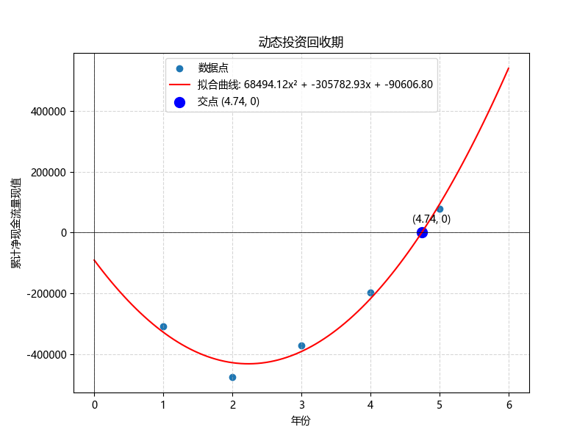
图9 动态投资回收期
- 测算内部收益率
根据表12中的净现金流量数据，做出净现值曲线，如图10所示。净现值曲线整体采用描点绘制的方式，零点通过fsolve函数求解，可得与x轴的交点(0.1799,0)。该点表示净现值为0，即内部收益率。所以内部收益率为17.99%，满足IRR>12%，说明该项目经济上可以接受。
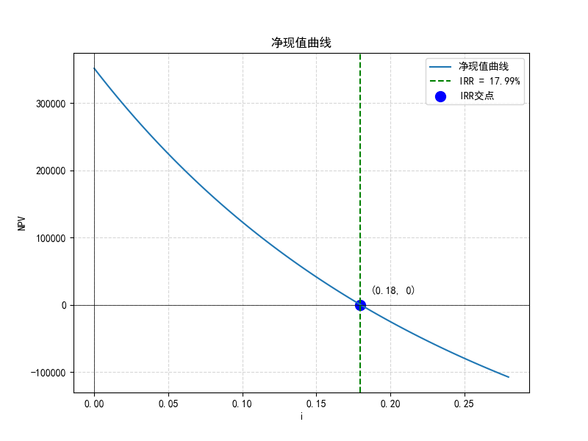
图10 净现值曲线
- 测算敏感性
项目成本中的用人成本、设备成本、原材料成本、其他成本和销售价格存在不确定性。使用经过不确定变化的总成本，可求内部收益率，进而求出敏感度系数和临界值，如表13所示。可以看出，销售价格变化的不确定因素敏感程度高，提示项目应该重视销售价格对项目分析指标的影响；各种成本变化的敏感度系数均为负数，而销售价格变化的敏感度系数为正数，说明在不影响销售量的情况下，项目需要控制各部分成本，成本越低越好，并且需要控制销售价格，价格越高越好；各种成本变化的临界点均为正，表示允许各成本的不确定因素升高，销售价格变化的临界点均为负，表示允许销售价格的不确定因素降低。
表13 敏感性分析表
序号 | 不确定因素 | 不确定因素变化率 | 财务内部收益率 | 敏感度系数 | 临界值
 | 基本方案 |  | 17.99%
1 | 用人成本  变化 | 10% | 6.52% | -6.38 | 5.22%
 |  | -10% | 30.53% | -6.97
2 | 设备成本  变化 | 10% | 17.93% | -0.03 | 998.33%
 |  | -10% | 18.05% | -0.03
3 | 原材料成本变化 | 2% | 9.33% | -24.07 | 1.38%
 |  | -2% | 26.19% | -22.79
4 | 其他成本  变化 | 2% | 14.21% | -10.51 | 3.17%
 |  | -2% | 21.67% | -10.23
5 | 销售价格  变化 | 2% | 32.30% | 39.77 | -0.76%
 |  | -2% | 2.21% | 43.86
注：临界点的基准收益率为12%。
将表13中的数据作图，得到敏感性分析图，如图11所示。可以看出，敏感程度从高到低排序为：销售价格变化、原材料成本变化、其他成本变化、用人成本变化、设备成本变化。
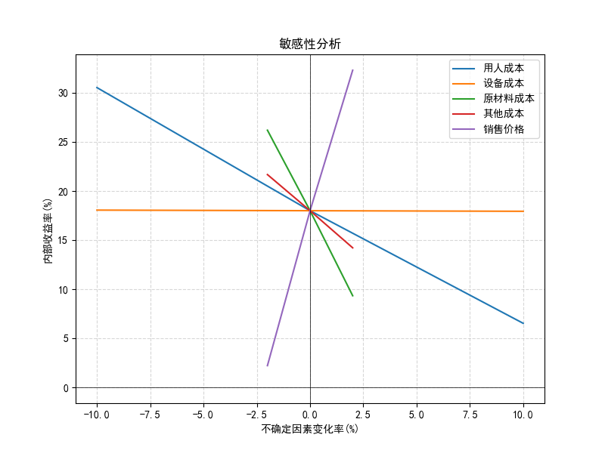
图11 敏感性分析
- 测算盈亏平衡点
根据收支情况，绘制盈亏平衡点图，如图12所示，并进行盈亏平衡点分析。
①项目第5年以产量表示的盈亏平衡点
$$BEP(Q)=\frac{C_{f}}{P-C_{u}-T_{u}}=\frac{66444.42+560000+\frac{10800}{5}}{399-225-399×0.25}=8466件$$
因此，该项目以产量表示的盈亏平衡点是8466件。当产量大于8466件时，该项目盈利，小于8466件时，可能面临亏损。
②项目第5年以生产能力利用率表示的盈亏平衡点
$$BEP(\%)=\frac{BEP(Q)}{Q_{d}}×100\%=\frac{8466}{15000}×100\%=56.44\%$$
因此，该项目以生产能力利用率表示的盈亏平衡点是56.44%。当生产能力利用率大于56.44%时，该项目盈利，小于56.44%时，可能面临亏损。
③项目第5年以产品单价表示的盈亏平衡点
$$BEP(P)=\frac{C_{f}}{Q_{d}}+C_{u}+T_{u}=\frac{628604.42}{15000}+225+399×0.25=366.66元$$
因此，该项目以产品单价表示的盈亏平衡点是366.66元。当产品单价大于366.66元时，该项目盈利，小于366.66元时，可能面临亏损。
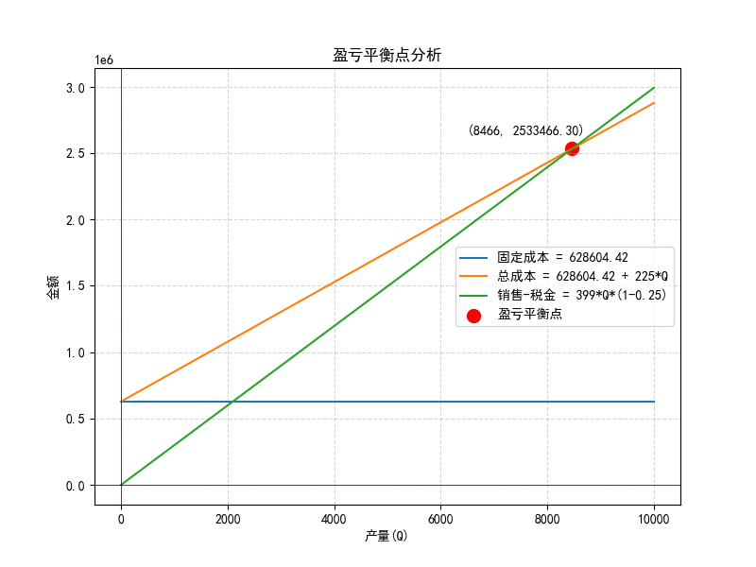
图12 盈亏平衡点分析

项目经济评价
随着人口老龄化加剧、慢性疾病高发以及健康意识增强，传统医疗体系正面临服务能力和响应效率的双重挑战。基于此背景，可穿戴式生理信号检测系统应运而生，成为融合电子信息技术与大健康产业的重要突破口。该项目通过集成心率、血氧、呼吸、运动等多维度监测功能，不仅为个体健康管理提供便捷手段，也为医疗服务模式、产业结构升级和社会治理能力的提升提供技术支撑。本文从产业升级、就业带动、环节治理与生产效率四个方面，系统评价该项目的经济效益。
- 产业升级方面
①推动医疗与电子信息产业融合发展
本项目结合了传感器技术、无线通信、生物识别和智能算法，推动了传统医疗器械行业向智能化、便携化方向发展，有助于从“疾病治疗”向“健康管理”转型，实现高附加值转化。
②助力新兴产业链形成
项目对上游（芯片、传感器、柔性电路）、中游（模组集成、算法开发）、下游（医疗机构、康养社区、个人健康市场）的产业链有良好的带动作用，提升产业集聚度，促进产业生态系统形成。
- 就业带动方面
①多层次多岗位的产生
项目涵盖产品设计、嵌入式开发、信号处理、算法优化、市场运营、售后服务等多个环节，可带动硬件工程师、算法工程师、医工交叉研究人员、销售支持、客服人员等岗位，形成多层次人才就业结构。
②促成地方产业转型就业结构优化
如果项目在中小城市或产业转移地区落地，可缓解当地传统制造业转型过程中就业压力，实现“以新带旧”，优化就业结构。
- 环节治理方面
①提升医疗服务系统效率
可穿戴设备可实现对心率、血氧、呼吸等生理信号的实时监测，有助于早期发现风险、远程问诊与诊断，减少医疗资源浪费，缓解大医院就诊压力。
②提高应急与老龄健康响应能力
系统具备摔倒检测与异常预警功能，在老年群体中可及时联动家属或医疗机构，提高急救响应效率，助力智慧养老系统建设。
- 生产效率方面
①智能化制造提升资源利用效率
项目可借助自动化生产、模组化设计与边缘算法优化，降低生产线复杂性，缩短产品更新周期，提高单人单位产出。
②标准化设计降低制造成本
模块化结构和统一接口标准，有助于元器件通用替代与规模采购，在批量化生产中可有效降低边际成本。
总体来看，可穿戴生理信号检测系统项目不仅具备良好的市场前景和盈利潜力，更在产业结构优化、就业岗位拓展、医疗服务智能化和生产效率提升等方面释放出显著的经济与社会价值。它既是推动“健康中国”战略落地的实践路径，也是我国智能医疗设备实现自主创新与国产替代的关键节点。随着技术持续迭代与应用场景不断拓展，项目的综合效益将在未来进一步显现，成为新兴医疗健康产业发展的重要支撑力量。

参考文献
- 国务院办公厅.“十四五”国民健康规划[EB/OL].https://www.gov.cn/zhengce/ content/2022-05/20/content_5691424.htm
- 中共中央,国务院.“健康中国2030”规划纲要[EB/OL].https://www.gov.cn/ zhengce/202203/content_3635233.htm
- 国家发展改革委.产业结构调整指导目录（2024年本）[EB/OL].https://www.gov.cn/zhengce/zhengceku/202312/content_6923472.htm
- 北京市人民政府.北京市贯彻落实（计量发展规划（2021 - 2035年））的实施方案[EB/OL].https://www.beijing.gov.cn/zhengce/zfwj/zfwj2016/szfwj/202212/t20221230_2887570.html
- 南京市人民政府办公厅.南京市“十四五”数字经济发展规划[EB/OL].https://www.nanjing.gov.cn/xxgkn/zfgb/202201/t20220128_3278921.html
- 中国国家统计局.全国居民人均收入情况[EB/OL].https://data.stats.gov.cn/ easyquery.htm?cn=C01
- 向前,王前,邹俐爱,等. 我国居民医疗保健支出与国民经济发展的多维尺度分析[J].中国卫生经济,2011,30(12):31-33.
- 张蕾,王平.共享与融合:智慧养老平台建设的突破口[J].浙江经济,2017,(10):54-55.
- 财政部,国家税务总局.我国支持制造业发展主要税费优惠政策指引[EB/OL].https://www.gov.cn/lianbo/bumen/202404/P020240426427925075682.pdf
- 李红利,于军,肖磊,等.一种可穿戴多生理信号采集系统[J].天津工业大学学报,2019,38(02):57-61.
- 王宪忠.穿戴式多生理参数健康监测系统的研制[D].吉林大学,2017.
- 张小满,石萍,喻洪流,等.穿戴式生理信号检测与分析系统的实现[J].电子科技,2017,30(09):65-67+71.DOI:10.16180/j.cnki.issn1007-7820.2017.09.018.
- 徐令仪,汪长岭,毛靖宁,等.可穿戴技术在生理信号监测中的应用和发展[J].中国医疗设备,2018,33(03):118-120+135.
- 陈丁丁,田浩,王登,等.可穿戴设备在健康管理预防系统构建中的应用与创新发展[C]//中国体育科学学会体质与健康分会.2024年全国运动增强体质与健康学术会议论文摘要集.南京体育学院;马德里理工大学;,2024:359-361.DOI:10.26914/c.cnkihy.2024.025744.
- 滕晓菲,张元亭.移动医疗:穿戴式医疗仪器的发展趋势[J].中国医疗器械杂志,2006,(05):330-340.

